Муниципальное дошкольное образовательное учреждение
детский сад «Сказка» города Николаевска Волгоградской области
(«МДОУ «Сказка» г.Николаевска)

Конспект НОД в группе раннего возраста на тему:
«В гости к нам пришли игрушки»

Подготовила:
Воспитатель I квалификационной категории
Кутепова Н.В.

28.05.2021 г.
Цель: закрепить знания, полученные в течение года
Задачи:
Образовательные:
- выявить умение различать цвета: красный, синий, желтый;
- закреплять умение строить дорожки из кирпичиков, приставляя их плотно друг к другу узкими длинными гранями.
- закрепить понятия «большой, маленький»;
- активизировать речь детей, закрепить умение отвечать на вопрос воспитателя.
Развивающие:
- развивать внимание, самостоятельность;
- развивать мелкую моторику.
Воспитательные:
- воспитывать любознательность, познавательный интерес, эмоционально-положительное отношение к персонажам;
- воспитывать доброжелательное отношение между сверстниками, желание помогать друг другу.
Материалы и оборудование: игрушки – кошка, матрешки, кукла; большая корзина, шары красного и синего цвета, коробка красного и синего цвета, большая, разборная матрешка, маленькие матрешки по количеству детей, кирпичики желтого цвета на каждого ребенка по 3 шт., мешочек, погремушки (на каждого ребенка), музыкальная колонка, аудиозапись «Пляска с погремушками».
Ход:

Упражнение «Приветствие»
Воспитатель:
Посмотрите ребята,
Гости здесь у нас с утра.
Всем мы рады, как всегда.
Поздоровайтесь, друзья!
Воспитатель: Ребята, давайте поздороваемся с нашими гостями. А сейчас мы с вами поиграем.
Физкультминутка «Улыбнись»:
Мы сначала будем хлопать,
А потом мы будем топать.
А сейчас мы повернемся
И все вместе улыбнемся.
Воспитатель:
/слышится стук/.
Тук-тук, тук-тук.
Из дверей, слышен стук.
Двери открываем,
и корзинку мы встречаем!
Воспитатель: Ребята, сегодня к нам в гости пришли игрушки, встречайте их.
(Вносится большая корзина с игрушками).
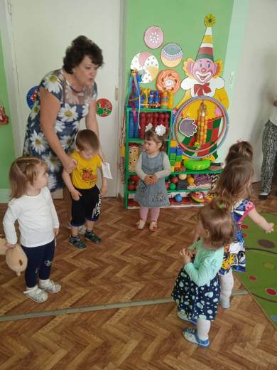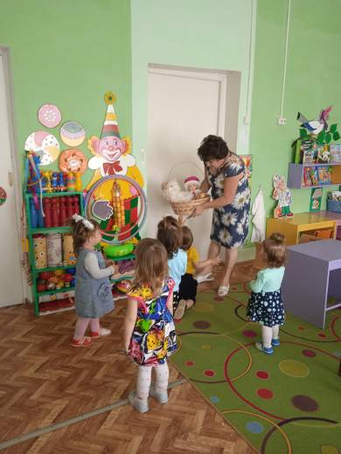
Воспитатель: Давайте с вами присядем на стульчики и посмотрим, что у нас в корзинке. Только сначала отгадайте загадку?
У кого мягкие лапки,
А в лапках – царапки.
Молочко лакает
Мур-мур-мур напевает.
(Показываю игрушку – Кошку)
Воспитатель: Ребята, кто это.
Дети: Кошка.
Воспитатель: Давайте, ребята, узнаем, как зовут кошку (кошка «шепчет» на ушко воспитателю). Мне кошечка сказала на ушко, что ее зовут Мурка. София, как зовут кошку (индивидуальные ответы детей).
-Умница, а теперь ты, Рома, поздоровайся с кошкой. Скажи «Здравствуй, Мурка».
-Молодец, а теперь давайте все вместе.
Дети: Здравствуй. Мурка.
Воспитатель: Молодцы!
Воспитатель: Погладьте нашу кошечку! (воспитатель подносит игрушку к детям поочередно, чтобы установить тактильный контакт).
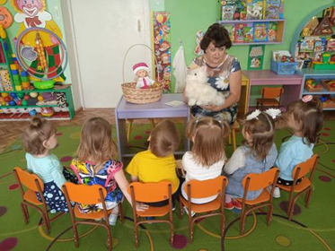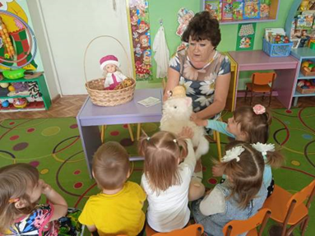
- Какая на ощупь у нее шёрстка? (мягкая, пушистая.).
- Какого цвета шёрстка у кошки? (белая).
- Что еще есть у кошки? Покажите их. (Дети показывают и проговаривают «глазки, ротик, ушки» и т.д.).
- А как кричит большая кошечка? Мяу-мяу.
- Давайте помяукаем, как маленькие котята. (Совместное звукоподражание воспитателя с детьми: громко и тихо).
- А какую песенку поет кошечка: «Мур – мур - мур».
Воспитатель: Варя, скажи, какую песенку поёт кисонька (воспитатель опрашивает несколько детей). Ребята, давайте споем песенку вместе.
Игра «Подбери по цвету»
Воспитатель: - Ребята, посмотрите, что нам кошечка принесла? (Коробочки.)
Коробки не похожи по цвету.
Покажите мне коробку красного цвета.
Какого цвета другая коробка? (Синяя).
А что спрятано в коробках? (Шары).
Шары какие по форме? (Круглые).
Сколько шаров? (Много).
Какого цвета шары спрятались в красной коробке? (красного цвета).
А в синей коробке? (Синие).
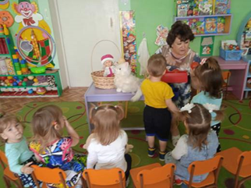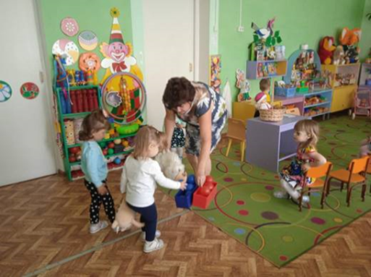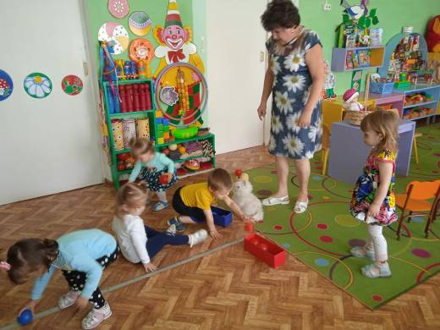
Воспитатель: Ребята, а кошечка предлагает вам поиграть. Выходите все сюда.
Воспитатель высыпает шары из коробок.
Воспитатель: Убежали шары от кошечки. Давайте ей поможем? Соберем шары красного цвета в красную коробку, а шары синего цвета - в синюю коробку.
- Молодцы ребята! Кошечка вам говорит спасибо.
Воспитатель: Ребята, давайте посмотрим, кто же еще спрятался в корзинке?
Речевое упражнение «Познакомься с матрешкой».
Воспитатель: Кто это?
Дети: Это Матрешка.
Воспитатель: Матрешка тоже хочет познакомиться с вами. Как тебя зовут? Очень приятно. А как зовут тебя? Приятно познакомиться.
Д/И на определение величины предмета «Большая-маленькая»
Воспитатель: Эта игрушка не простая, внутри нее живет другая.
Воспитатель раскладывает матрешку и читает потешку.
Вот семь кукол деревянных,
Круглолицых и румяных,
В гости к нам сюда идут -
Всех матрешками зовут.
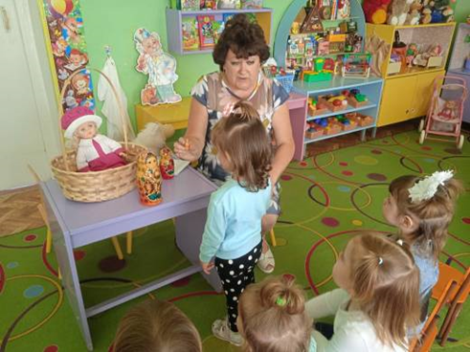
Воспитатель: Покажите самую большую матрешку. Покажи самую маленькую матрешку. Я предлагаю вам для маленьких матрешек построим дорожки. Давайте с вами подойдем к столу.
- Из чего мы будем строить? (из кирпичиков)
Воспитатель: Мы с вами будем строить широкую дорожку, а для этого кирпичик надо положить на широкую сторону. Кирпичики нужно прикладывать друг к другу длинной узкой гранью. Кирпичик к кирпичику, кирпичик к кирпичику, вот и получается широкая дорога! /Показ/. А сейчас возьмите кирпичики и сами постройте широкую дорогу желтого цвета для матрешек.
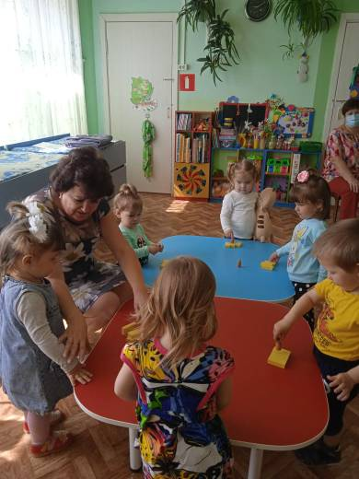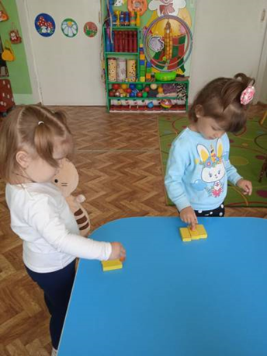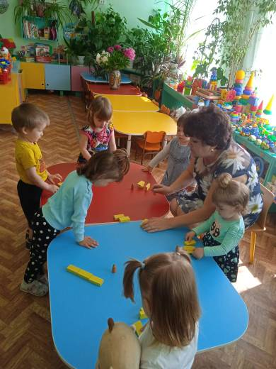
/Когда дети построят дорожки, предлагаю им взять матрешку и обыграть постройку. Спрашиваю, как шагают наши матрешки по дорожке «топ-топ». По ходу спрашиваю у каждого для кого он построил дорожку и какого цвета.
Воспитатель: Умнички, справились с заданием!
Воспитатель: Ребята, а у нас в корзинке еще кто-то есть. Давайте посмотрим.
/Воспитатель достает куклу/.
Воспитатель: Ребята, кто это?
Дети: Кукла
Воспитатель: Правильно. А зовут её Катя.
Воспитатель: Давайте с вами поздороваемся с куклой.
Дети: Здравствуй, Катя.
/дети здороваются/.

Воспитатель:
Куколка-красавица
Всем ребятам нравится.
Кукла синеглазая,
С длинными ресницами,
Алыми губами -
Полюбуйтесь сами.
Воспитатель: Ребята, покажите Кате, где у вас носик, ротик, глазки, щечки, ушки, ручки, ножки и т.д. Кукла Катя, хочет с нами поиграть?
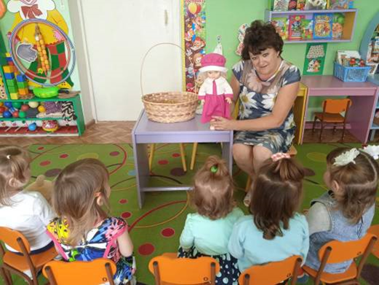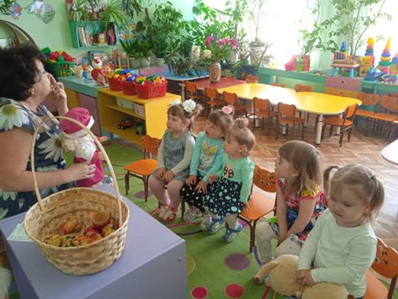
«Ротик мой умеет кушать – имитации приёма пищи «ам-ам-ам».
Нос – дышать – вдыхают и выдыхают носиком.
А ушки слушать - выполняют движения по тексту.
Могут глазоньки моргать – выполняют движения по тексту.
Ручки всё хватать, хватать – сжимают и разжимают кулачки.
Ножки топать-топотать» – топают ногами.
Воспитатель: Ребята, а куколка Катя приглашает вас с ней поплясать. Она приготовила для вас музыкальные игрушки. Как они называются?
Дети: Погремушки.
Воспитатель:
Я сейчас прошу вас встать,
с нашей куклой поплясать!
/дети под музыку исполняют песню/.
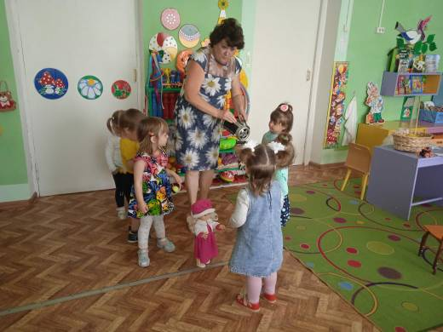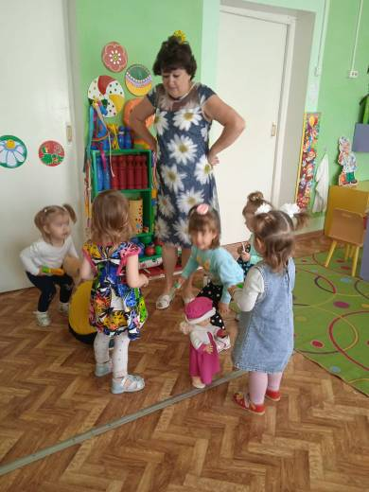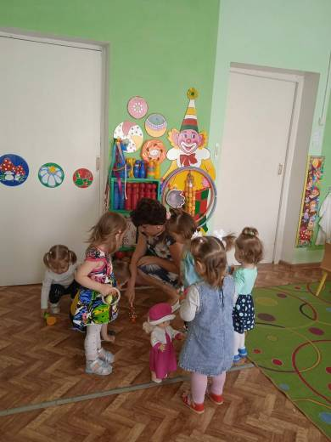

Итог.
Воспитатель: Ребята, какие игрушки пришли к нам в гости? А сейчас вы можете поиграть с игрушками, которые пришли к нам в гости.
Мы с игрушками играли,
И стихи про них читали.
И сейчас пришла пора
Поиграть с ними, детвора.
Воспитатель: Но сначала нужно попрощайтесь с нашими гостями, скажите до свидания!!!
Дети играют с игрушками.

